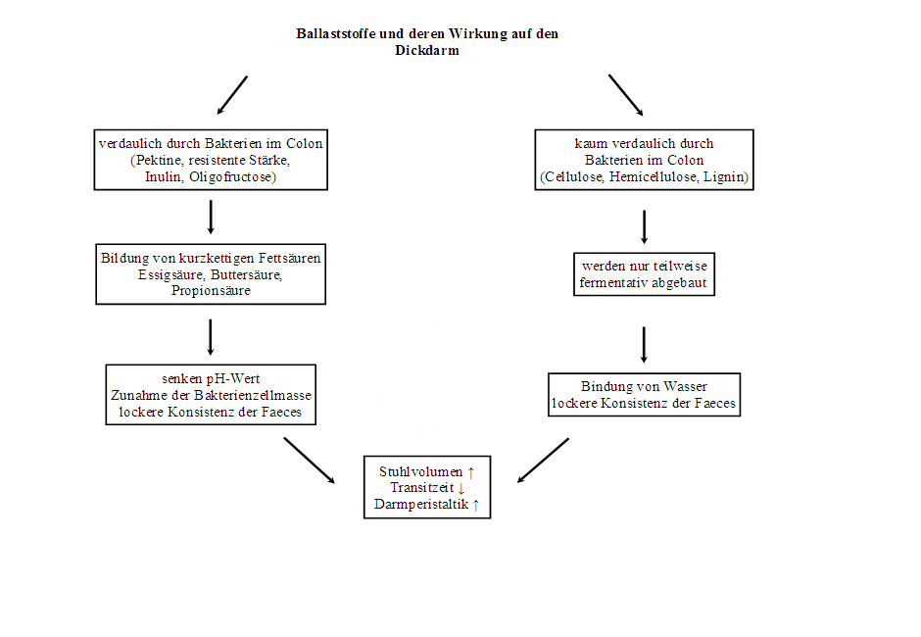
Arbeitsblatt: Zusammenfassung der Wirkungen der Ballaststoffe auf den Dickdarm
lösliche Ballaststoffe
unlösliche Ballaststoffe

